Main Light

Отбор: 7he_B0ts

Leader: Янислав Стоянов

Application designer: Георги Милев

Data Analyzer: Ивайло Абаджиев

Deep learning: Захари Бонев

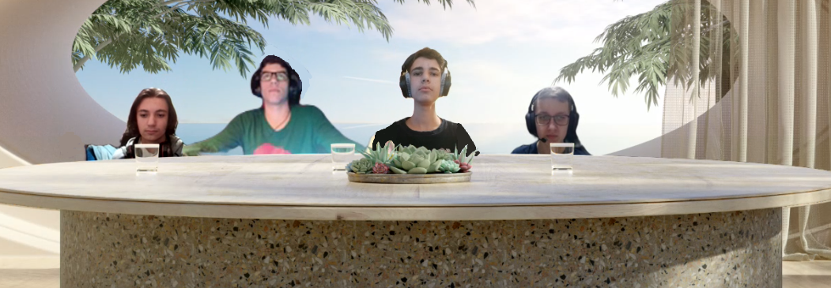

Съдържание:

Отбор

Как работи?

Как работи?

Нужни са камери с инфрачервена подсведка за разстояние поне 50м и минимум 5 мегапиксела. Да поддържат компресия на информацията, защото ако предават цялата информация , то каналът за свръзка ще бъде претоварен и ще е необходимо изграждането на високоскоростни оптични магистрали.

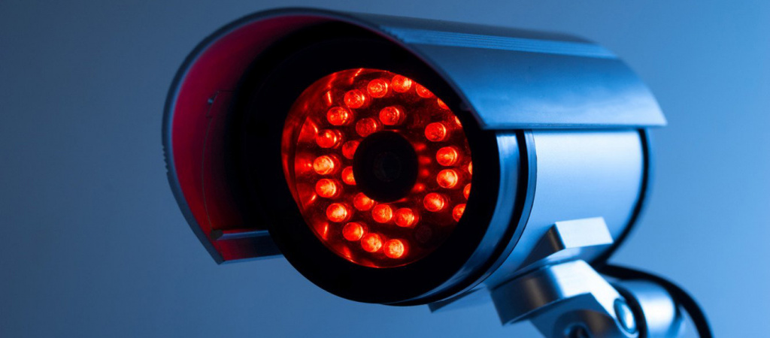ЗА СЪРВЪРНАТА СИСТЕМА -там става обработката на изображенията от камерите и резултатите от анализа ще ги подава в база данни. Информацията в тази база непрекъснато ще се обновява, в текущото състояние на трафичната обстановка. Друг компютър ще извлича информация от базата данни и въз основа на нея ще взема решения по управление на светофарните уредби. Решенията се подават на системите за управление на светофарите. Светофарите от своя страна ще регулират потока от автомобили, съгласно нареждането на системата на управление. Сигналите комуникират помежду си и се адаптират към променящите се условия на движение, за да намалят времето, което автомобилите прекарват на празен ход. Използвайки оптични видеоприемници, подобни на тези, които вече са използвани в динамичните системи за управление, новата технология следи номерата на превозните средства, както и дължината на трафика и прави промени в реално време, за да избегне задръстванията, където е възможно. Ai-ът ще се самоубочава със Supervised learning.